**Министерство науки и высшего образования Российской Федерации**

**Федеральное государственное бюджетное**

**образовательное учреждение высшего образования**

**«Российский экономический университет имени Г.В. Плеханова»**

*Проектная работа*

*Курс «Управление Электронным Бизнесом»*

*«Аренда вечерних платьев»*

Выполнили:

Субботина Арина Дмитриевна

Вагнер Серафима Владимировна

Высшая школа кибертехнологий,

математики и статистики

группа 15.11Д-БИ10/19б

Руководитель:

к.э.н., доцент кафедры информатики

Бороцва Д.Э.

________________________

Москва-2022

Содержание

**Оглавление**

1.1. Резюме проекта 3

1.2. Концепция, технологии и особенности воплощения в жизнь проекта 4

1.3. Корпоративное Интернет-представительство 5

1.4. Формулировка целей и оценка жизнеспособности Интернет-проекта 8

1.5 Отчет о выполнении задания 10

1.6 Задачи компании, решаемые с помощью корпоративного представительства в сети Интернет 11

2. Анализ конкурентов 12

***1.1. Резюме проекта***

* 1. Название организации: «Сестра»
  2. Организационно правовая форма: ООО код КОПФ-65
  3. Форма собственности: Частная собственность Код ОКФС 16
  4. Численность работников за год: 10
  5. Уставной капитал: 100 000 рублей
  6. Валовой оборот за последний год: 6 000 000 рублей
  7. Контактные данные: г. Москва, ул. Крымский вал, 3с3
  8. Руководители проекта: Вагнер Серафима Владимировна, Субботина Арина Дмитриевна

**Актуальность.** Во-первых, бизнес 21-го века должен стремится к сохранению природы. Прокат платьев – шаг в сторону отказа от перепроизводства и сверх потребления. Во-вторых, В России бизнес на прокате платьев не имеет широкой популярности, но это не лишает сферу деятельности актуальности и востребованности. Если за границей арендовать наряд на свадьбу, выпускной или иное мероприятие считается нормой, то в нашей стране этот бизнес только начинает популяризироваться. Люди понимают, что не имеет смысла переплачивать за одежду, которая требуется на 1–2 выхода. Кроме этого, за относительно невысокую стоимость аренды вещей и аксессуаров можно выглядеть более роскошно и привлекательно, чем если бы одежда приобреталась в собственность. Спрос на услуги по прокату платьев в крупных городах выше, чем в средних и малых населенных пунктах. Это объясняется разными уровнями жизни, доходами населения и его менталитетом.

**Цель создания -** разработка интернет платформы для увеличения качества клиентского опыта при аренде платьев и увеличения объемов продаж.

**Конкурентные преимущества**: удобный сайт, собственный пошив стильных нарядов, красивое помещение для примерки, доставка платьев на дом.

**Описание сферы**

Сфера: производство и прокат одежды.

Конкуренты: Story Dress, StoryDress, Tiara Dress, UniRenter, Be Queen, LuxDressRent и др.

Средний уровень конкуренции.

Возможность легкого входа в рынок с низкими первоначальными инвестициями.

***1.2. Концепция, технологии и особенности воплощения в жизнь проекта***

Ассортимент товаров:

* платья вечерние
* свадебные
* брючные костюмы

Цены:

* прокат на одни сутки от 3000р до 5000р
* прокат на двое суток от 6000р до 8000р
* залог 5000р

Поставщики: швейная фабрика «Сестры»

Персонал:

* консультант по стилю, который знает модные тенденции и может помочь клиентам подобрать платье с учетом особенностей фигуры и личных предпочтений клиента;
* администратор – для решения оргвопросов (заключения договоров, ведения аккаунтов в соцсетях и т.п.);
* бухгалтер – может работать на аутсорсе;
* менеджер;
* мастер по ремонту и подгонке платьев (можно на неполный рабочий день);

Перспективы развития салона: расширение базы постоянных клиентов, увеличение ассортимента товаров, сотрудничество с фотостудиями, аренда нарядов для детей.

***1.3. Корпоративное Интернет-представительство***

Разработка удобного корпоративного сайта, на котором будет весь ассортимент товаров, условия аренды, цены, залог, контакты и чат.

**Функционал корпоративного сайта:**

* регистрация клиента в личном кабинете
* выбор нужного платья/костюма из ассортимента, используя настройку фильтров
* выбор времени примерки
* оформление доставки
* оформление аренды
* онлайн-оплата
* ответы на вопросы клиентов в онлайн-режиме

**Задачи, которые решает корпоративный сайт:**

* Обеспечение визуального взаимодействия с клиентом
* Повышение прозрачности
* Автоматизация процесса аренды клиентом
* Мониторинг активности клиентов

**Мониторинг стратегирования**

1. **Миссия и ценности.**

Миссия: не все готовы покупать новое платье на разные мероприятия. Даже на свадьбу многие не готовы покупать новое платье, ведь его надевают только один раз. Салон платьев напрокат делает дает женщинам возможность на каждый выход надевать новый наряд без большого ущерба для семейного бюджета.

Ценности:

* Качество
* Доступность
* Соответствие трендам
* Открытость
* Развитие
* Обновление и улучшение
* Быть модным – не затратно

**2. Тренды**

* Экологичность и этичность по отношению к природе, сотрудникам и потребителям
* Цифровизация
* Практичность и удобство
* Естественность и натуральность
* Максимальная индивидуализация и уникальность

**3. Стратегическая карта**

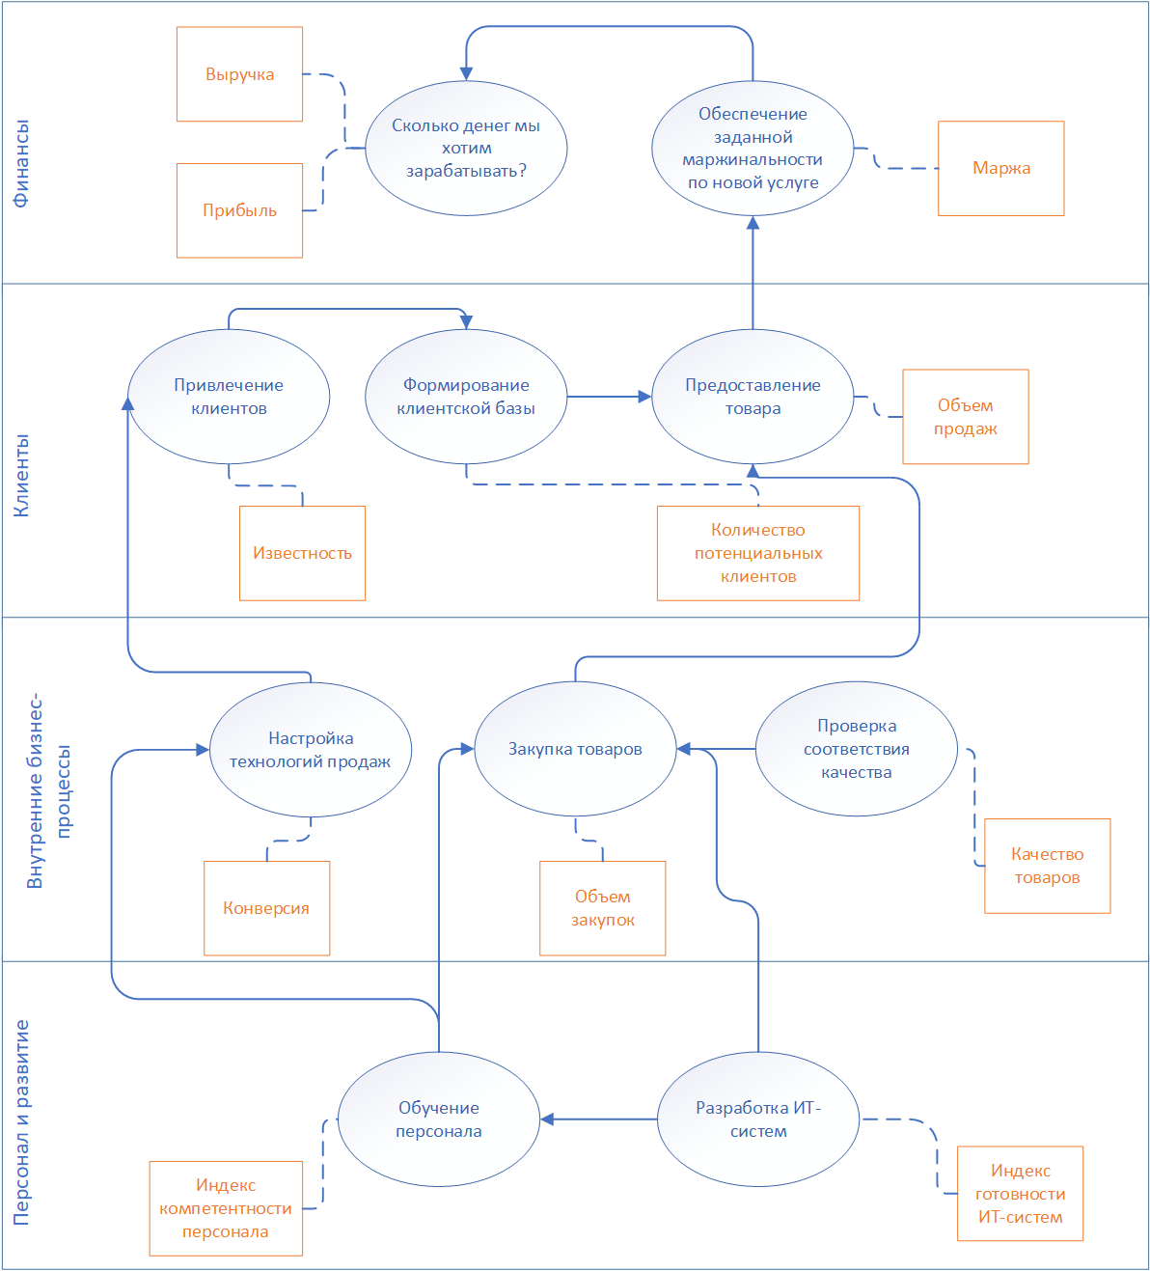

* + 1. ***1.4. Формулировка целей и оценка жизнеспособности Интернет-проекта***
    2. **1. Какие потребности клиентов будет удовлетворять проект?**
    3. Проект удовлетворяет такие потребности клиентов, как арендовать красивый наряд на любое мероприятие, сэкономить деньги с покупки платья.
    4. **2. Какую рыночную нишу (сегмент рынка) он займет?**
    5. Рынок одежды, средний/premium сегмент.
    6. **3. Как будет осуществляться обслуживание потребителей (технология)?**
* Оплата будет приниматься по карте с помощью системы онлайн-платежей;
* Поддержка на почте, в социальных сетях по возникающим вопросам;
* Уважительное общение с клиентами, доброжелательность.
  + 1. **4. Какова емкость этого сегмента?**

Емкость сегмента аренды платьев/костюмов в общем рынке одежды составляет 3 000 млн руб. в год

1. **5. Какую долю рынка в этом сегменте проект планирует захватить?**

На первом этапе планируется захватить около 5% рынка.

* + 1. **6. Какой объем продаж необходим компании для достижения контроля над соответствующей долей рынка?**

Для достижения контроля над соответствующей долей рынка необходимо осуществлять 1% от всех продаж сегмента.

* + 1. **7. Какова средняя сумма покупки и сколько покупателей в месяц должны совершать покупки для достижения планируемого объема продаж?**

Предположим, что средний чек одного клиента в месяц будет 5 000 руб. На начальном этапе количество покупателей может достигать 50 человек в месяц

* + 1. **8. Сколько посетителей первоначально должно быть привлечено на сайт для формирования необходимого круга покупателей (какая часть посетителей станет покупателями)?**

Привлеченная аудитория на сайт должна составлять около 2000 человек, из них около 20% могут стать покупателями.

* + 1. **9. Почему посетители будут совершать покупки именно на сайте компании, а не у конкурентов? Каковы конкурентные преимущества, если они имеются?**
* Минималистичный и интуитивно понятный интерфейс сайта;
* Бесплатная доставка на дом;
* Примерка нарядов без записи;
* Активное развитие аккаунтов аренды платьев в социальных сетях с интерактивным контентом и информацией о новых платьях;
* Помощь стилиста;
* Большой ассортимент различных нарядов на любые мероприятия
  + 1. **10. Сколько новых посетителей должно привлекаться на сайт, чтобы поддерживать или расширять сформированный круг покупателей?**

Каждый месяц количество посетителей должно увеличиваться на 25%.

* + 1. **11. Какими способами будут привлекаться посетители для первоначального формирования аудитории сайта? Для удержания их на сайте? Для расширения круга посетителей сайта?**

Реклама в соц. сетях является основным способом привлечения покупателей. Также возможно проведение различных акций, например: час аренды в подарок, аксессуаров в подарок в соц. сетях. Кроме этого, на первый прокат будет действовать 8% скидка.

* + 1. **12. Какова цена начального формирования аудитории сайта с использованием выбранных средств (в целом и при пересчете на одного посетителя)?**
* Таргетированная реклама 100 000 рублей
* Реклама у блогеров 200 000 рублей
* Баннерная реклама 200 000 рублей

Итого в целом: 500 000 рублей

В перерасчете на одного посетителя: 500 000/20 000 = 250 рублей

* + 1. **13. Каковы эти затраты в пересчете на единицу продукции?**
* 500 000/4=125 000 руб. – затраты на формирование аудитории сайта в перерасчете на единицу продукции
  + 1. **14**. **Какова себестоимость продукции, товаров, услуги с учетом возможных расходов на Web-проект?**

Себестоимость продукции будет рассчитываться путем суммирования расходов по каждой единице продукции (учитывая затраты на верстку сайта, пошив платьев, заработную плата сотрудникам).

* + 1. **15. Какой уровень цен необходимо установить на продукцию, товары, услуги, чтобы окупить все затраты и получить прибыль?**

Уровень цен будет рассчитываться по формуле: цена себестоимости + 25% от себестоимости (будущая прибыль).

* + 1. **16. Будет ли продукция конкурентоспособна при таких ценах?**

Да, будет.

***1.5 Отчет о выполнении задания***

| **№** | **Вопрос** | **Ответ** |
| --- | --- | --- |
| 1. | Выбранный домен для сайта свободен ли? | Да, домен «sestradress.ru» свободен. |
| 2. | Какое кол-во сотрудников потребуется для реализации задумки? | На первоначальном этапе будет достаточно 2 руководителей, 2 стилистов, 1 бухгалтера, 1 контент-менеджер, 1 администратора |
| 3. | Как будет осуществляться продвижение сайта? | Реклама в социальных сетях. |
| 4 | Каковы преимущества интернет-магазина перед конкурентами? | Помощь стилистов, бесплатная доставка, примерка без записи, акции и спецпредложения, стильные наряды |
| 5 | Какая целевая аудитория? | Потенциальными клиентами являются девушки, желающие одеваться стильно и разнообразно, при этом не захламляя свой гардероб. |

***1.6 Задачи компании, решаемые с помощью корпоративного представительства в сети Интернет***

Для реализации услуг сервиса необходимо создание корпоративного сайта, который должен выполнять следующие задачи:

| **№** | **Задачи** | **Свойства/функции сайта** |
| --- | --- | --- |
| 1. | Продвижение товаров и услуг компании в сети Интернет | Рекламные свойства сайта |
| 2. | Расширение клиентской базы | Отсутствие ограничений для доступа к сайту по географическому признаку.  Поддержка сайтом нескольких языков. |
| 3. | Взаимодействие с клиентами | Виджет онлайн-чата на сайте для ответов на вопросы |
| 4. | Получение обратной связи от клиентов | Отзывы, предложения по их возможному улучшению. |
| 5. | Повышение качества предоставляемого сервиса | Сборка статистических данных, анализ целевой аудитории и маркетинговые исследования. |

* + 1. ***2. Анализ конкурентов***
    2. Далее проанализируем деятельность конкурентов с целью выявления их сильных и слабых сторон.

1 - ООО 1 – самый популярный;

* + 1. 2 – ООО 2 – узкоспециализированный;
    2. 3 – ООО 2 – зарубежный.
    3. **2.1. Storydress**
    4. ООО 1
    5. [**https://storydress.ru/**](https://storydress.ru/)
    6. 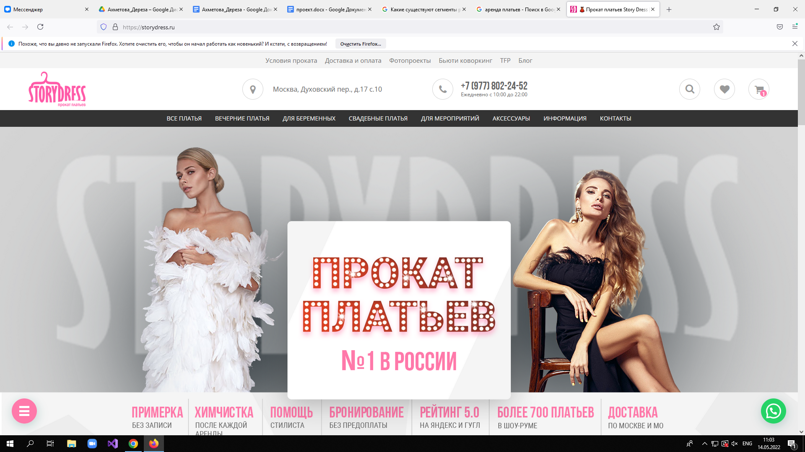
    8. Прокат платьев Story Dress предлагает в аренду эффектные платья, роскошные аксессуары и прочий неотъемлемый для каждой фотосессии реквизит, причем совсем недорого. На данный момент компания имеет шоу-рум в Москве. Отдельно стоит отметить, что у данной компании есть специальные платья для фотосессии беременности.
    9. **Анализ сайта.**
    10. Достоинства:
    11. Все необходимые атрибуты сайта находят на главной странице и четко видны всем пользователям. У каждого платья есть описание и фотографии. Есть корзина с добавленными товарами для удобства поиска и покупки услуг. Наряды отсортированы по разделам, что также облегчает процесс поиска необходимых нарядов для пользователя.
    12. Недостатки:
    13. Отсутствие личного кабинета пользователя, предоплата 100%.
    14. Визуальная захламленность сайта, отсутствие стилистики, неудачная цветовая схема, отсутствие свободного пространства, непоследовательность в дизайне страниц. А также не соответствующие современным трендам фотографии платьев, на которых много лишнего, что вызывает трудности у клиента при просмотре нарядов.
    15. **2.2.Tiara Dress**
    16. <https://www.prokat-platiev.ru/>
    17. 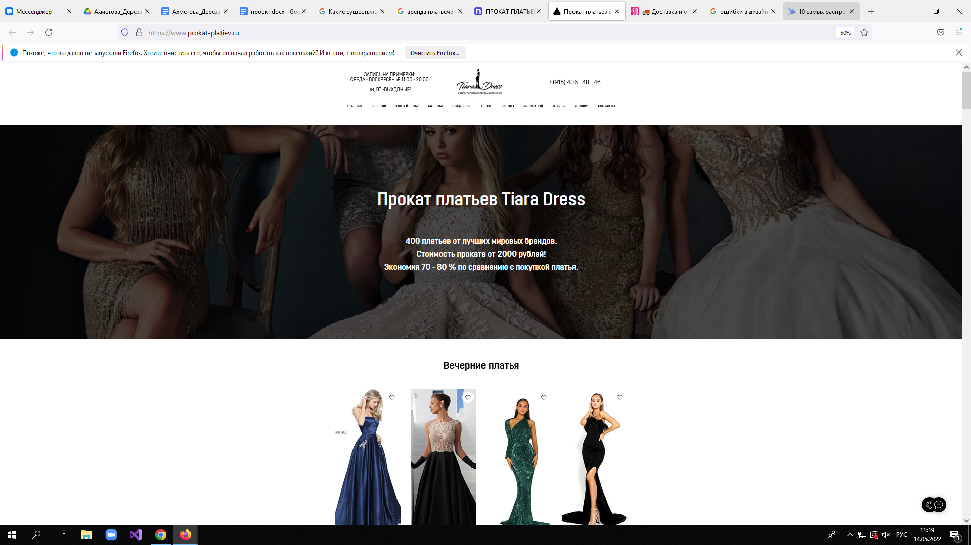

Прокат платьев Tiara Dress имеет более 400 платьев от мировых брендов. Они предоставляют вечерние, бальные, коктейльные, свадебные платья. А также для плюс сайз девушек и платья для выпускниц.

**Анализ сайта.**

Достоинства:

Сайт выглядит структурировано, на главной странице четко видны все разделы, на которые можно перейти. У каждого платья есть описание и фотографии. Сайт содержит всю нужную информацию, удобная навигация и простой функционал.

Недостатки:

Дизайн сайта довольно прост и неинтересен. На многих фотографиях сложно рассмотреть платье из-за наличия яркого и захламленного фона. Ассортимент слишком большой, что может затруднить выбор пользователя. Отсутствует личный кабинет и поисковая строка.

* + 1. **2.2. UniRenter**

<https://www.unirenter.ru/>

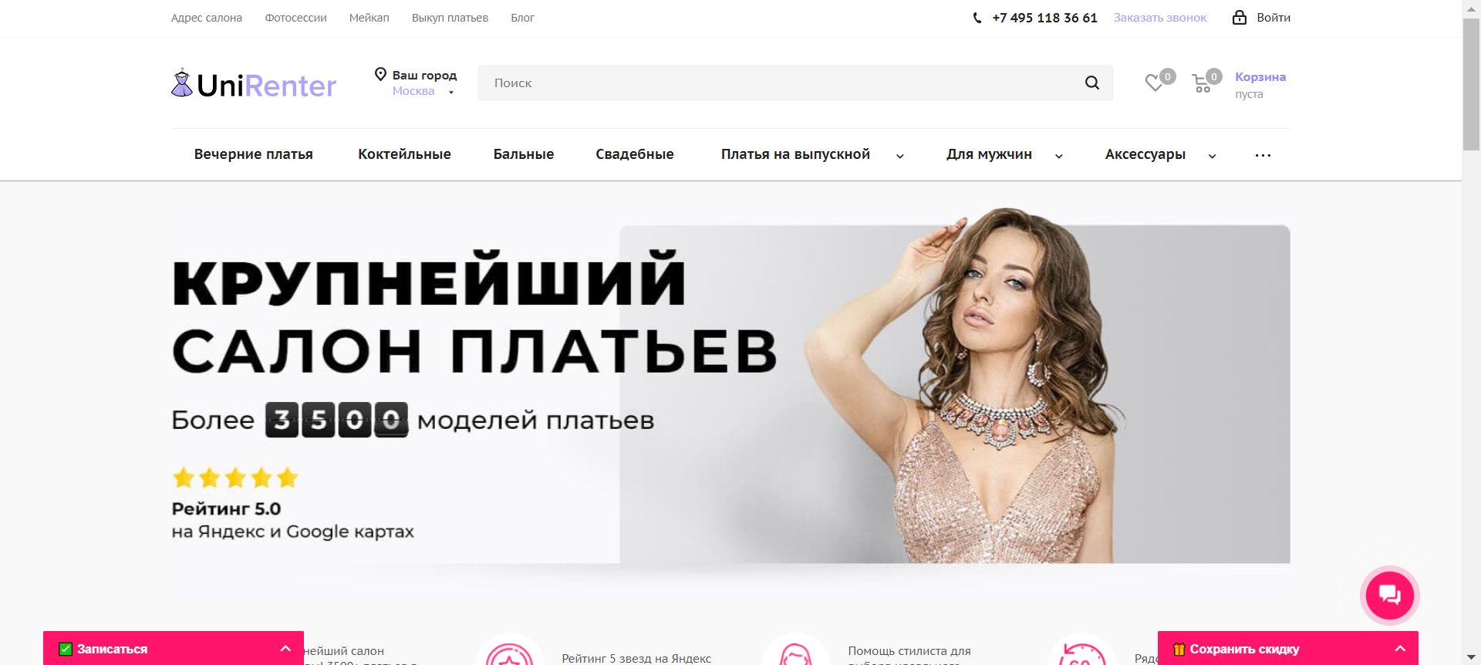

UniRenter.ru - это крупнейший салон платьев напрокат в Москве. В наличии представлено более 3500+ моделей платьев и аксессуаров. Есть ателье: мастера подгонят понравившиеся платье по длине и объемам. Удобные условия аренды платьев: без залога и без оплаты проката за каждые сутки. Салон проката платьев находится в 1 минуте от метро. Взяв платье напрокат можно не переживать о заборе и возврате платья в салон, курьер доставит и заберет в нужное время. Единственный в Москве прокат платьев с рейтингом 5-звезд на Google и Яндекс картах. Имеют свою химчистку, ателье и тщательно подготавливают платья перед каждым прокатом.

**Анализ сайта.**

Достоинства:

Достаточно удобная и понятная навигация сайта. Есть система регистрации, простая и быстрая. Минималистичный дизайн, быстрый и удобный процесс записи, имеется чет поддержки. Классификация товаров по категориям.

Недостатки:

На главной странице сайта расположена некачественная картинка. Отсутствует стилистика, некрасивый дизайн. Многие платья представлены фотографиями, сделанными на телефон, платья не видны, так как захламленный и яркий фон. На сайте много рекламы, которая мешает просматривать товар. Некрасивая анимация. Отсутствие информации об условиях аренды.

* + 1. **Сравнительный анализ конкурентов**

|  | 1. **Storydress** | 1. **Tiara Dress** | 1. **UniRenter** |
| --- | --- | --- | --- |
| Дизайн | 50 | 80 | 40 |
| Навигация | 70 | 90 | 75 |
| Система регистрации | - | - | + |
| Ассортимент товара | 60 | 70 | 80 |
| Карточка товара | 40 | 90 | 30 |
| Удобства использования сайта | 60 | 90 | 30 |
| Отличительные особенности | «+»  - классификация нарядов для конкретных мероприятий;  - помощь стилистов  -бронирование без предоплаты  «-»  - отсутствует общая стилистика сайта  - некачественные карточки товаров | «+»  - наличие нестандартных  размеров  - удобный интерфейс и привлекающие внимание карточки товаров  «-»   * узкий ассортимент , * нет регистрации | «+»  - регистрация клиентов  - наряды для мужчин  - сеть магазинов по всей стране  «-»   * отсутствие общей стилистики * некачественные карточки товаров |

***Вывод по результатам проведенного анализа.***

Проанализировав трех конкурентов на рынке аренды платьев, можно сделать вывод о том, что распространенным недостатком среди компаний является непродуманный дизайн сайта, отсутствие возможности клиентов регистрироваться, добавлять товары в корзину. Среди конкурентов есть также и те, кто более качественно подошел к созданию сайта, но зачастую ассортимент этих компаний довольно узкий.

**Часть 3**

Целевая аудитория

Бизнес по аренде платьев “Сестра” имеет довольно обширный сегмент аудитории, так как в нашем ассортименте товаров представлено множество видов нарядов для различных мероприятий (свадьба, день рождения, выпускной, корпоратив, фотосессия и просто выход в свет вечером).

Рассмотрим целевую аудиторию, в таблице 1

Таблица 1. Целевая аудитория «Сестра»

| *№* | *Целевая аудитория* | *Описание* |
| --- | --- | --- |
| 1 | Девушки, желающие выглядеть красиво и нежно | Такие девушки будут брать платья на важные мероприятия раз в две недели |
| 2 | Девушки, которые не хотят покупать платье на выпускной | Они будут посещать раз в год (в конце весны) |
| 3 | Девушки, которые хотят сэкономить на покупке платьев для свадьбы (как невеста, так и подруги невесты) | Такие девушки возможно не будут частыми клиентами нашего шоурума, однако будут разово приносить большую прибыль. |
| 4 | Девушки, увлекающиеся экологичностью | Заинтересованные в экологическом движении девушки будут часто брать платья в аренду, так как чрезмерное потребление (одежды в том числе) вредит состоянию окружающей среды, и новым течением в eco-friendly community является отказ от покупки вещей “на один раз”. |
| 5 | Девушки, которые часто посещают вечерние мероприятия | Такие девушки возможно будут брать в аренду новую платье каждые две-три недели, чтобы эффектно появляться на вечеринках в новых нарядах. |
| 6 | Девушки нестандартных размеров | В нашем шоуруме представлены платья и костюмы самых различных размеров ( XXS, XXL, 3XL, 4XL). Чтобы не отшивать платье перед важным мероприятием, девушкам будет проще взять платье у нас |

Рассмотрим варианты, где следует искать целевую аудиторию подробнее, в таблице 2

Таблица 2. Поиск целевой аудитории

| *№* | *Аудитория* | *Поиск аудитории* |
| --- | --- | --- |
| 1 | Молодые мужчины желающие «накачаться» и девушки, желающие иметь рельефное и спортивное тело | * В социальных сетях * Именно: в группах в контакте о спорте и фитнесе, правильном питание; |
| 2 | Девушки и женщине «в теле» и парни и мужчины «в теле» | Для девушек и женщин:  В группах в контакте: рецептов, диетических рецептов, магазинов одежды больших размеров, сообщества диет по названиям (Дюкана, Любимая, Питьевая, Кремлевская – зайдите на любой сайт по диетам и выпишите по списку)  Для парней и мужчин:   * группы, посвященные кулинарии; * группы с сериалами; * группы с доставкой еды на дом. |
| 3 | Офисные работники | Данную ЦА можно найти двумя способами:   * проанализировав, где и кем именно они могут работать – настраиваем прямо на должности в кабинете ВК; * ищем в интернете адреса бизнес-центров, желательно – тех, что находятся в том районе, где и ваш фитнес-центр. Настраиваем кампании по геометкам этих офисов. |
| 4 | Спортсмены | Эти пользователи обычно состоят в крупных сообществах по различным видам спорта, группах спортивной одежды для бега и велосипеда. Дополнительно нужно отслеживать проходившие летом мероприятия. Их участники и возможные участники – также относятся к ца. Зимой им скучно, плюс хочется заниматься любимым спортом, поэтому таким людям можно предложить групповую велотренировку, бассейн или новые беговые дорожки и зале. |
| 5 | Новички и люди желающие скинуть лишние килограммы к лету | Такую аудиторию можно собрать через пару недель после внедрения рекламы в известные сообщества, как и развлекательные так и про правильное питание и фитнес ВК. |

# **Путь клиента**

Наш ключевой персонаж для фитнес-центра:

*“Наталья. У неё маленький ребёнок в возрасте от полугода. Заядлая похудальщица, много вариантов перепробовала, но ничего не работает, вес возвращается. Переживает, что тренировки и план питания скажутся на грудном вскармливании.”*



Рис.1. Путь клиента

Когда наша Наталья находится на стадии латентной потребности, она не думает о фитнесе. Но однажды она решает: «Так дальше жить нельзя. С понедельника - в спортзал!» Произошло осознание потребности. Наталья начинает искать способы. На этом этапе мы боремся с конкурентами-заменителями: можно пить чай для похудения, принимать таблетки, сесть на диету - или пойти в фитнес-центр. Наша задача - убедить, что нужен комплексный подход, обязательно включающий тренировки.

Если всё сделано правильно, Наталья переходит на следующий уровень, от выбора к покупке. Она хочет пойти в фитнес-центр и начинает сравнивать нас с прямыми конкурентами - другими клубами. На этом этапе нам важно, чтобы она пришла на пробную тренировку, затем вернулась к нам и стала лояльным клиентом, который советует центр друзьям и знакомым. Конечная цель в пути - сделать клиента адвокатом бренда, то есть тем, кто защищает бренд, если видит негативные отзывы при обсуждении в соцсетях.

## ПЕРВЫЙ ЭТАП: ОТ ЛАТЕНТНОЙ ПОТРЕБНОСТИ К ОСОЗНАНИЮ

У Натальи нет мотивации заниматься фитнесом. Как её убедить?

**Что знаем об аудитории?**

На старте информации немного: примерный возраст, недавно родила. Можно предположить, в каких сообществах она состоит и на какие сайты ходит.

Как таргетируем рекламу на этом этапе:

* Соцдем: женщина, 25-35 лет.
* Нацеливание на «мамские» сообщества.
* Реклама на мамских форумах.
* Яндекс.Дзен.

**Что важно в коммуникации.**

На этом этапе хорошо работает сторителлинг. Когда у Натальи ещё не сформирована потребность, нужно, чтобы она узнала себя в герое истории. Так мы усилим её потребность и запомнимся как эксперты в похудении после родов. Контент должен отвечать на вопросы «Что?» и «Почему?»: почему лишний вес вреден, зачем нужно от него избавиться и так далее.

**На какую посадочную страницу приземляем?**

Ни в коем случае не на страницу оффера! Рано говорить «Распродажа, покупай!». Наталья вообще пока не уверена, что ей это нужно. Приземляем её на страницу с полезным контентом, тематическое сообщество, где она знакомится с историями похудевших мам.

**Какого целевого действия ждём?**

Надеемся, что наша героиня посмотрит баннер, возможно, кликнет на него. На этом этапе мы покупаем не клики, а в первую очередь просмотры. Наталья почитает статью, посмотрит видео, лайкнет и запомнит бренд в связке с потребностью.

**Какие каналы подойдут?**

* Медийная реклама.
* Нативная реклама.
* Продвижение поста в соцсетях.
* Размещение статьи на сайте, где есть целевая аудитория.

**Какие у нас KPI?**

Цена за тысячу контактов, лайки и количество просмотров контента.

## ВТОРОЙ ЭТАП: ОТ ОСОЗНАНИЯ ПОТРЕБНОСТИ К ВЫБОРУ

**Что знаем об аудитории?**

До этого этапа Наталия ничего не искала, потому что не знала, что у неё есть потребность. Теперь она пошла в поисковые системы. У нас появились информационные запросы «как похудеть», а сама Наталья уже состоит в конкретных сообществах по похудению.

**Что важно в коммуникации?**

Теперь контент, офферы, рекламные коммуникации отвечают на вопрос «Как?». Нам нужно показать, что без фитнеса не справиться. Мы боремся здесь с конкурентами-заменителями. Важно показать, что наш способ похудения - самый лучший.

**Какие каналы используем?**

У нас появились запросы, а значит, к прежним инструментам подключилось:

* Контекстная реклама по информационным запросам «как похудеть».
* Баннер на поиске.
* Баннеры в Рекламной сети Яндекса - догоняем аудиторию, которая интересуется похудением.
* Видеореклама. Показываем записи с тренером, нутрициологом, который рассказывает о принципах правильного питания, объясняем, почему важно худеть именно таким образом. Записываем видео на фоне баннера клуба.
* Реклама в сообществах для похудения.
* Поисковое продвижение.

**На какую посадочную приземляем?**

Всё ещё не на страницу с оффером. Ведём в блог, каналы в соцсетях, страницы с лид-магнитом, «полезностью» за подписку, страницу калькулятора веса, индекса массы тела или каким-то полезным для худеющих сервисом.

**Целевое действие этапа.**

Мы всё ещё не продаём. Ждём, что Наталья вступит в сообщество, подпишется, использует некий полезный сервис, например, калькулятор индекса массы тела.

**KPI этапа:**

Цена за переход и цена за подписчика (в рассылке, соцсети и так далее).

## ТРЕТИЙ ЭТАП: ОТ ВЫБОРА К ПОКУПКЕ

Наталья уже знает, что ей нужно пойти на тренировки в фитнес-центре и начала подбирать подходящий. Большинство рекламных кампаний и бюджетов направлены именно на этот этап.

**Как таргетируем рекламу на этом этапе:**

* по горячим запросам;
* по геолокации: показываем, где находимся, тем, кто рядом;
* используем ретаргетинг: накопили аудиторию с помощью пикселя, собрали базу подписчиков. Теперь самое время конвертировать их.

На этом этапе собираем горячий спрос, догоняем аудитории, наконец-то их конвертируем и завершаем продажу. Важно чётко отвечать на запрос: объявление должно дублировать его, а посадочная страница - содержать запрос и текст из объявления. Наконец мы можем давить акциями, сроками, скидками. Если до этого важен был контент, бренд, то теперь особенно важна техническая настройка и качество контекстной рекламы. Посетитель сайта уже знает, что ему нужно, а нам важно выжать максимум на самом горячем этапе.

Как работать с контекстной рекламой:

* Важно собирать самую горячую аудиторию, все коммерческие запросы.
* Оптимизировать цену за клик.
* Масштабировать кампании - использовать запросы, которые приносят конверсии, и отключать те, что не дают конверсий.

**Какого целевого действия ждём?**

Продажи или лиды.

**Какая посадочная страница?**

Отправляем только на страницу с офферами. Очень важно, чтобы посадочная конвертировала. Если на предыдущих этапах вы всё сделали правильно, но посадочная страница не продаёт, то время и деньги потрачены зря.

**Какими инструментами пользуемся на данном этапе:**

* Контекстная реклама на поиске.
* Ретаргетинг, он же ремаркетинг - возвращаем аудиторию, которая была на сайте.
* Пользуемся сегментом полигон в Яндекс. Аудиториях - прицельно показываем рекламу жителям близлежащих домов.
* Баннер на поиске.
* В РСЯ продолжаем использовать объявления, но уже с конкретными предложениями: акцент на ключевые слова «приходи», «покупай», «цены», «скидки».

**Какие KPI используем?**

Количество лидов, CPA (цена за лид), ROI (возврат инвестиций в рекламу).

## ЧЕТВЁРТЫЙ ЭТАП: ОТ ПОКУПКИ К ПОВТОРНОЙ ПОКУПКЕ

Есть бизнесы, у которых на этом этапе всё только начинается. Это компании, у которых бизнес-модель предусматривает заработок не с первой покупки, а с повторных. Например, доставка воды, все SaaS-сервисы и фитнес-центры. Привлечь клиента на одну тренировку нерентабельно, важно, чтобы клиент возвращался. И многие думают, что единственное, от чего зависит возврат клиента - это качество продукта. Безусловно, от широкой улыбки администратора, профессионализма тренера и комфорта в зале зависит, вернётся ли клиент. Но маркетологи тоже могут кое-что сделать, чтобы привести повторные покупки.

**Что мы знаем об аудитории на этом этапе?**

Наталья оставила нам свою почту, номер телефона, дату рождения. Мы знаем, как часто и что она покупает, на какие групповые программы ходит. Все эти данные обязательно храним в CRM.

**Как дальше использовать информацию?**

Искать на её основе аудиторию и загружать контекстной рекламой, рекламой в социальных сетях, возвращать её. Например, вы продали слишком много абонементов на вечернее время, а раздевалка маленькая. Людям стало неудобно и произошёл отток клиентов.Нужно вернуть их в зал, но как?

Отследили отзывы, увидели проблему и приняли меры: расширили раздевалку или открыли вторую, сформировали абонемент и перераспределили загрузку: заниматься до 17 часов в два раза дешевле. Нужно рассказать об этих нововведениях. Тут нам и пригодятся накопленные данные и налаженная коммуникация с аудиторией в соцсетях и рассылке.

**Какие инструменты используем:**

* Яндекс.Аудитории. Инструмент сработает только для крупных фитнес-центров с франшизой и большой базой клиентов - нужно не менее 1000 контактов.
* Еmail-рассылка.
* Коммуникации в соцсетях и на сайтах отзывов.

Покажите фотографию новой раздевалки, скажите, что теперь поток вечерних тренировок схлынул и стало просторнее.

На этом этапе важно правильно сегментировать базу.

**Какого целевого действия ждём?**

Повторная покупка, доппродажи (cross sale), увеличение среднего чека (upsale).

**Какие KPI на этом этапе?**

Повторные покупки, рост среднего чека и LTV.

## ПЯТЫЙ ЭТАП: ОТ ПОВТОРНОЙ ПОКУПКИ К ЛОЯЛЬНОСТИ

Лояльный клиент - это тот, кто привержен нашей компании и распространяет эту приверженность среди друзей и знакомых. Если Наталья лояльна, она приведёт в наш фитнес подруг.

**Где ловим аудиторию?**

Строим сообщество в соцсетях, проводим офлайн-вечеринки, отмечаем праздники вместе с клиентами, отслеживаем сайты с отзывами.

Как правило, маркетологи и предприниматели реагируют на негативные отзывы, а положительные часто не удостаивают вниманием. Чтобы воспитать лояльного клиента, нужно поощрять тех, кто к вам уже хорошо относится и активно оставляет отзывы. Отметим таких людей - добрым словом в ответ на комментарий и бонусами, например, предложим напиток в фитнес-баре.

**Что важно в коммуникации?**

На этом этапе важно работать над ценностями бренда, ведь лояльность рождается, когда ценности клиента совпадают с вашими. Воздействуйте на эмоции и завоёвывайте сердце клиента, а не только его рацио с помощью скидок и плюшек.

Дружите с клиентами, проводите праздники, выкладывайте в соцсети фотографии. Отмечайте клиентов на фото - так вы попадёте в ленту их друзей.

**Какие инструменты используем:**

* Сommunity-менеджмент - построение сообщества в соцсетях.
* Проведение мероприятий.
* Программы лояльности.
* Реферальные программы - бонусы за приведённого друга.

**Какие KPI?**

Мы ждём, что нас порекомендуют, оставят отзыв, поделятся нашим контентом, а ещё лучше - будут активны в нашей группе. Метриками эффективности будут: количество положительных отзывов, количество клиентов с сарафанного радио, LTV.

## ШЕСТОЙ ЭТАП: ОТ ЛОЯЛЬНОГО КЛИЕНТА К АДВОКАТУ БРЕНДА

Что нужно, чтобы воспитать из клиента адвоката бренда? Определите самых лояльных клиентов, желательно, лидеров мнений. Например, клиентка-предприниматель ведёт три бизнеса, воспитывает пятерых детей и при этом успевает заниматься спортом. Можно взять у неё интервью, разместить его на популярном портале, спросить, как она всё успевает. Фотографируем клиентку в стенах клуба и нативно упоминаем наш бренд.

**Что знаем об аудитории на этом этапе пути?**

Таргетинг не поможет, нужно персонально работать с адвокатом бренда и теми, кто может им стать. Таких клиентов нужно знать в лицо.

**Какого целевого действия ждём?**

Отзыв, рекомендацию, совместную публикацию.

**Какие инструменты используем?**

PR, закрытые вечеринки для избранных.

**Какие KPI?**

Клиенты активно обсуждают ваш бренд. Армия партизанских маркетологов - людей, которым вы ничего не платите, а они почему-то идут и делают вашу работу - нивелирует возражения тех, кто пишет о вас плохо в интернете.

**Планирование рекламной кампании проекта**

Некоторые из объектов рекламы:

* Групповые программы (силовые, аэробные направления, body & mind, танцевальные классы, боевые искусства). Причем, последние тенденции таковы, что в стоимость клубной карты входит всего два-три урока в день, остальное существует по системе «клуб в клубе».
* Индивидуальные занятия и персональные тренировки.
* Рекламные возможности клуба и отдельных его сотрудников.
* Брэндинг клуба.
* Любые дополнительные опции: солярии, услуги салонов красоты, спа-салонов, услуги специалистов, не имеющих отношения к фитнесу (в некоторых клубах есть уроки актерского мастерства, консультации психологов и т. д. )
* Диверсификация бизнеса (продажа фитнес-туров, соревнования, конкурсы, номинации и т. д.)

Фитнес-центр проводит рекламу следующих видов:

* реклама в прессе;
* телевизионная реклама;
* наружная реклама;
* реклама в интернете;
* выпуск буклетов с информацией о клубе.

Фитнес-центром «Fitness First» для рекламы в прессе были использованы такие хабаровские издания, как газета «Из рук в руки», журнал «Выбирай», газета «Презент», журнал «Лучшее в Хабаровске», газета «На выставке» и журнал «Главный город». Можно сделать вывод об эффективности рекламы в данных изданиях, так как они являются наиболее популярными у населения и вызывают доверие.

Фитнес-центром «Fitness First» для телевизионной рекламы своих услуг было использовано местное Хабаровское телевидение, это телеканал «Даль-ТВ» и городская телекомпания «Сэт-ТВ». Высокие затраты на данный вид рекламы были оправданы, так как она направлены единовременно на большие массы населения, поэтому потенциальным потребителям, которые не пользуются печатными изданиями, было заявлено о деятельности клуба, его местонахождениях и плюсах на фоне конкурентов.

Наружная реклама проводилась за счет размещения масштабных баннеров в центре города, содержащих основную информацию о клубе, его деятельности, месторасположения и контактах. Также клуб имеет световое табло с фирменным знаком клуба на его здании, а с учетом его месторасположения на пересечение одних из главных улиц города, его наличие также дает эффект от наружной рекламы.

Одним из самых важных плюсов интернет-рекламы клуба состоит в том, что наиболее активные пользователи Интернет представляют собой сегмент центра. На сайте выложена вся информация о центре, его услугах, мероприятиях, часах работы, действующих скидок и предложениях, контактах, адресах, работниках и т.д. Также, заходящий на сайт может просмотреть галерею центра, где продемонстрированы все спортивные залы клуба, бассейны, салоны красоты, ресторан и прочее. Помимо основной рекламы, которую дает сайт фитнес-центра, также он дает возможность заполнить анкету на бронирование карты клуба в режиме реального времени, что еще больше добавляет ценности именно интернет-рекламы.

Фитнес-центр находится в густонаселенном жилом микрорайоне с количеством населения около 100 тысяч человек.

Целевая аудитория. Допустим, что из 100 000 жителей района — 40% наша целевая аудитория (в той или иной степени). Соответственно наша ЦА = 40 000

Затраты на маркетинг — 200 000 рублей (в месяц)

Таблица 3. Расчет бюджета реклама

| *Маркетинговые*  *мероприятия* | *Продолжительность* | *Стоимость,рублей* |
| --- | --- | --- |
| Реклама в прессе | Начало марта – октябрь  2022 года | 45 000 |
| Телевизионная реклама | Январь – Май 2022 года | 60 000 |
| Наружная реклама | Март 2022 года | 30 000 |
| Реклама в интернете | Январь – Март 2022 года | 40 000 |
| Выпуск буклетов с информацией о клубе | Январь – Март 2022  года | 25 000 |
| Итого: | | 200000 |

Число заинтересовавшихся — это те люди, которые позвонили в клуб вследствие проведения маркетинговой кампании — 350 человек (в месяц)

Число новых клиентов — это наши новее клиенты, которые купили клубные карты — 120 человек

Средний доход на одного клиента — это средневзвешенная стоимость карты — возьмем стоимость карты в фитнес-клуб с широким набором опций. Для бизнес-сегмента Москвы она будет находиться примерно в диапазоне 20 000 рублей.

*Стоимость одного контакта* = $\frac{Затраты на маркетинг }{Количество получателей ИМК}$ = $\frac{200 000}{40 000}$ = 5 (рублей)

*Стоимость реакции* = $\frac{Затраты на рекламу }{Число заинтересовавшихся рекламой} = \frac{2 000 000 }{350}$ = 571 (рубль)

*Стоимость нового клиента* = $\frac{Затраты на маркетинг }{Число новых клиентов} =\frac{200 000 }{120}$ = 1666 (рублей)

*Доход от компании* = Количество новых клиентов * средневзвешенную стоимость карты

= 120 * 20 000 = 2 400 000 (рублей)

*ROI* = $\frac{Доход от кампании - Затраты на рекламу}{Затраты на рекламу} *100=\frac{2 400 000–200 000 }{200 000} *100$ = 1100%